Oficina de Normalización
de las Telecomunicaciones

Ginebra, 4 de julio de 2012

Ref.:  Tel.:  Fax: | Circular TSB 298  +41 22 730 6828  +41 22 730 5853 | - A las Administraciones de los Estados Miembros  de la Unión;  - A los Miembros del Sector UIT-T;  - A los Asociados del UIT-T;  - A las Instituciones Académicas del UIT-T.  --
Correo-e: | tsbcits@itu.int | Copia:  - A los Presidentes y Vicepresidentes de las Comisiones de Estudio del UIT-T;  - A los Presidentes y Vicepresidentes de los Grupos de Trabajo 5A y 5D del UIT-R;  - Al Director de la Oficina de Radiocomunicaciones;  - A ISO TC 204, ISO TC 22, ARIB, ATIS, CCSA, ETSI, IEEE, ISACC, SAE, TIA, TTC, TTA, UNECE.

Asunto: | Reunión sobre Cooperación en materia de normas de comunicación en los STI  Tokyo (Japón), 21 de agosto de 2012
Muy Señora mía/Muy Señor mío:
Me complace invitarle a la cuarta reunión sobre Cooperación en materia de normas de comunicación en los STI (Sistemas de Transporte Inteligentes), que tendrá lugar el martes 21 de agosto de 2012 en el edificio Shiba kouen Denki de Tokyo (Japón), por amable invitación de la Comisión de Tecnología de las Telecomunicaciones (TTC). Esta reunión se celebrará de manera coordinada con la sexta reunión del Grupo Temático sobre distracción del conductor (22-23 de agosto de 2012).
El objetivo de esta Cooperación es facilitar un foro reconocido a escala mundial para la preparación, lo antes posible, de un conjunto de normas de comunicación en los STI, de la máxima calidad, aceptadas en el plano internacional y armonizadas a escala global, a fin de permitir la implantación rápida en el mercado mundial de productos y servicios de comunicación en los STI que sean plenamente compatibles.
La participación en la Cooperación está abierta a:
– representantes de los Estados Miembros de la UIT, de los Miembros de Sector, Asociados e Instituciones Académicas, así como a cualquier persona procedente de un país que sea Miembro de la UIT y desee participar en esta labor;
– a cualquier persona perteneciente a una organización de normalización nacional, regional o internacional que desee contribuir a esta labor.

En particular, se alienta a las organizaciones de normalización nacionales, regionales e internacionales a participar y solicitar su incorporación al Comité de Dirección de la Cooperación.
El Mandato de la Cooperación y los resultados de la última reunión, se reproducen en la dirección http://itu.int/en/ITU-T/extcoop/cits/.
La reunión sobre Cooperación dará comienzo el 21 de agosto de 2012 a las 09.00 horas. No se requiere ninguna tasa de inscripción para participar en esta reunión.
Las discusiones se celebrarán únicamente en inglés.
Inscripción: Para que la TSB pueda tomar las medidas necesarias relativas a la organización de la reunión, rogamos se inscriba para la reunión sobre Cooperación en materia de normas de comunicación en los STI utilizando el formulario en línea que puede encontrar en: http://www.itu.int/reg/tmisc/3000430.
Documentos para la reunión: Los participantes que quieran presentar un documento para debatirlo en la reunión deberán enviar dicho documento, utilizando la plantilla disponible en la dirección http://itu.int/en/ITU-T/extcoop/cits/, a la dirección tsbcits@itu.int antes del 14 de agosto de 2012. Los documentos "tardíos o no anunciados" sólo se aceptarán previo consenso de los participantes en la reunión, y en otro caso serán remitidos a una reunión ulterior.
Participación a distancia: Puede participar a distancia en la reunión sobre Cooperación en materia de normas de comunicación en los STI. Como delegado a distancia, podrá escuchar los debates, ver documentos y presentaciones e interactuar con el servidor central de la reunión a distancia. Si desea participar como delegado a distancia, debe inscribirse anticipadamente en la dirección http://www.itu.int/reg/tmisc/3000430. Las instrucciones para participar a distancia se pondrán a disposición en el mismo sitio web.
Para su comodidad, en el anexo 1 se adjunta información práctica acerca del lugar de celebración de la reunión y la manera de llegar al mismo.
Visado: Le recordamos que los ciudadanos procedentes de ciertos países necesitan un visado para entrar y permanecer en Japón. Ese visado debe solicitarse en la oficina (embajada o consulado) que representa a Japón en su país o, en su defecto, en la más próxima a su país de partida. Rogamos tenga presente que la aprobación del visado puede tomar algún tiempo, por lo que rogamos formule su solicitud de visado lo antes posible.
Le saluda muy atentamente,
Malcolm Johnson
Director de la Oficina de
Normalización de las Telecomunicaciones
Anexo: 1

ANNEX 1
(to TSB Circular 298)
Practical Information
- Venue
TTC
Shiba kouen Denki Building
1-1-12, Shiba kouen, Minato-ku
Tokyo 105-0011, Japan
Tel: +81 3 3432 1551
http://www.ttc.or.jp/e/intro/map/
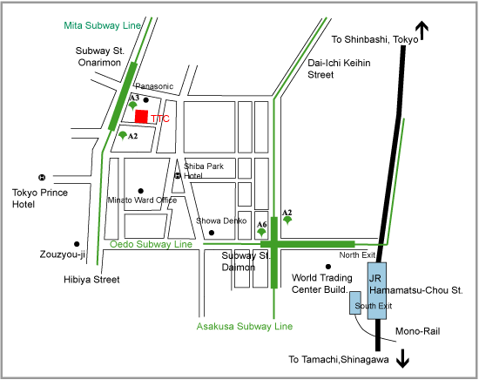
- Transport
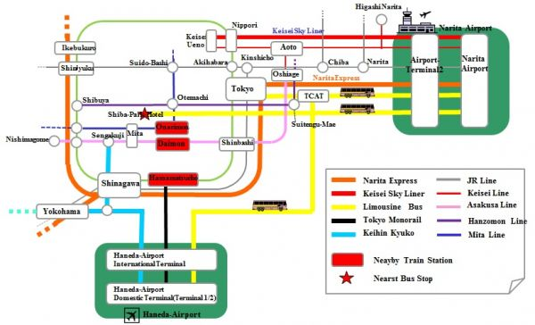

From Narita Airport
- By taxi: Use the map to describe the location of TTC to taxi driver. About JPY 21,950-22,130 plus highway toll, about 50min.

- By limousine bus:
- Narita Airport - Shiba Park Hotel (take Narita Airport - Shiba-Area Bus). JPY 3,000, about 90-145min, 6-8 services/day.
- Narita Airport - Tokyo Station (take Narita Airport - Tokyo Station and Nihonbashi Bus). JPY 3,000, about 75-110min, 2-3 services/hour.
- Narita Airport - TCAT (Tokyo City Air Terminal) (take Narita Airport -TCAT Bus). JPY 2,900, about 60-90min, 3-6 services/day.

- By train:
- JR NaritaExpress (Narita Airport - Tokyo) (Reservation Seat Only). JPY 2,940, about 60min, 2 services/hour.
- Keisei-Skyliner (Narita Airport - Nippori) (Reservation Seat Only). JPY 2,400, about 36min, 1-2 services/hour.
- Keisei commuter train (Narita Airport - Daimon). Take for Haneda Airport, Nishimagome, or Misakiguchi Train. JPY 1,100-1,280, about 80-90min, 2-3 services/hour.

From Haneda Airport
- By taxi: Use the map to describe the location of TTC to taxi driver. About JPY 6,290-6,380 plus highway toll, about 40min.
- By train/monorail:
- Tokyo Monorail (Haneda Airport International Building (Hamamatsucho), JPY 470, about 16min.
- Keikyu-Line (Haneda Airport International Terminal - Daimon). Take train direct to Asakusa-Line (e.g. for Aoto, Inba-Nihonidai, Narita, or Narita-Airport train). JPY 510, about 20-30min.
From Tokyo Station
- By taxi (please use the map to describe the location of TTC to taxi driver) about JPY 1,250 , about 20min.
- By train: JR Yamanote-Line or Keihin Tohoku-Line (Tokyo - Hamamatsucho) direction Shinagawa, etc. JPY 150, about 6min.
From Nippori Station
- By taxi (please use the map to describe the location of TTC to taxi driver) about JPY 3,230, about 30min.
- By train: JR Yamanote-Line or Keihin Tohoku-Line (Nippori-Hamamatsucho) direction Tokyo, Shinagawa, etc. JPY 160, about 17min.
From TCAT
- By taxi (please use this map to describe the location of TTC to taxi driver) about JPY 1,790, about 20min.
- By subway: From Suitengumae Station (Z10) (Directly connected to TCAT) of Tokyo metro Hanzomon Line, direction Shibuya, etc. Exchange to (Toei) Mita Line at Otemachi Station (Z8/I9). Direction Mita, Hiyoshi, Megro, etc. Stop Station Onarimon (I6). JPY 260, about 19min.
- Please note: Commuter Lines will be very crowded in rush hours (7:00-9:30 and 17:00-20:00)
- Airport Access
See http://www.ttc.or.jp/e/intro/airport/
- Hotels
Shiba Park Hotel
Address: 1-5-10 Shiba kouen, Minato-ku, Tokyo. 105-0011
Phone: +81 33433 4141
Fax +81 33433 4142
http://en.shibaparkhotel.com/
Locations of TTC office and Shiba Park Hotel: TTC office is only about 100m to the north from Shiba Park Hotel as shown in the map above.
Tokyo Prince Hotel
Address: 3-3-1 Shiba kouen, Minato-ku, Tokyo. 105-8560
Phone: +81 33432 1111
http://www.princehotels.com/en/tokyo/
Locations of TTC office and Tokyo Prince Hotel: TTC office is only about 100m to the east from Tokyo Prince Hotel as shown in the map above.
- Host contact person
Name: Mr Yukio YAMANAKA, The Telecommunication Technology Committee (TTC)
E-mail: i3cinfo@ttc.or.jp
Tel: +81-3-3432-1551
Fax: +81-3-3432-1553
______________

